God jul og godt nytt år

Ønskes dere alle av
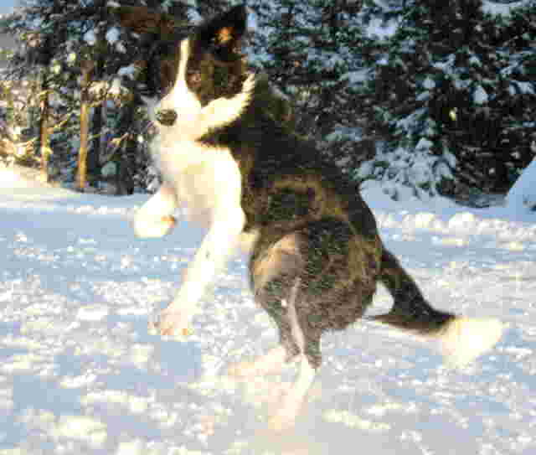

Ecks



og

Thomas

